小一班今日动态6.6
来园：
今日来园21人,4人事假。
小朋友们都能愉快入园，跟老师问好，来到教室门口，小朋友们能有序签到、放物品。
户外活动：
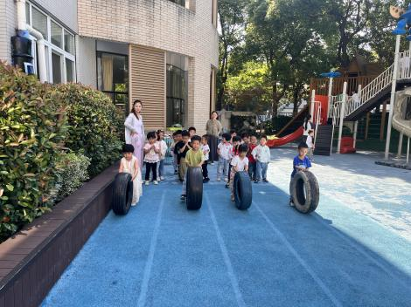 | 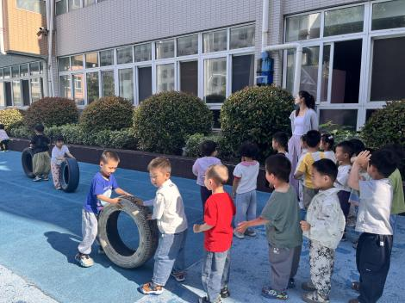 | 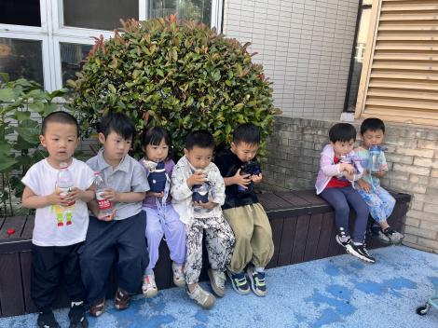
今天我们一起在跑道区玩了滚轮胎比赛，小朋友们仔细倾听口令，根据口令快速将轮胎滚到指定位置再返回，与同伴交接后再排队，游戏中能注意安全，在老师的提醒下及时喝水休息。

集体活动：
语言：小池塘
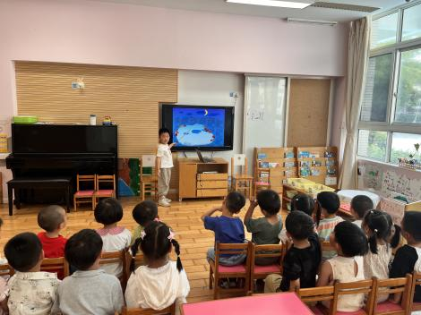 | 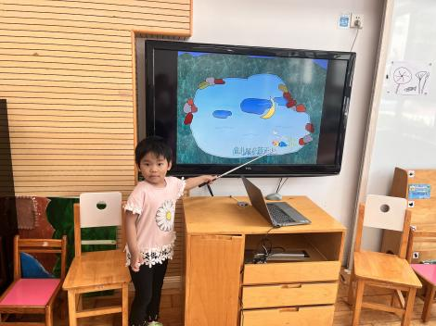 | 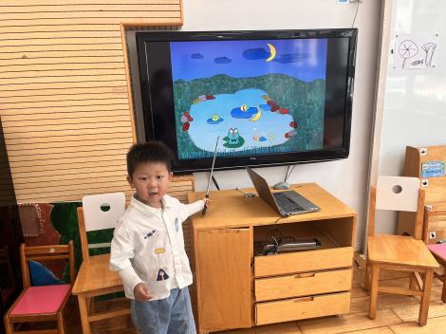
《小池塘》是一首富有浓重的儿童气息儿歌，通过拟人手法，将自然界的生物拟人化，生动富有情趣。儿歌用浅显明白的语言构勒了一幅温馨的画面，意境优美，用独特的视角展现了倒映在池塘里的月亮以及池塘的夜景。儿歌整齐的句式中透出变化，显得错落有致。全诗注意押韵，并且韵脚响亮，读来琅琅上口，与整首诗所构造的欢畅的情调谐和一致。活动中颜泽楷、蒋清远、隋浩宇、张烁、丁文潇、叶兴泽、李潇然、丁汝成、杨若萱、张玉宛、蒋艺姝、恽佳阳、何颖艺、孙嘉芮、范奕菱能借助课件，欣赏、理解儿歌的内容，尝试有表情地朗诵儿歌，理解词语：荡、晃， 感受作品的意境美。韩景宸、白小沐要认真倾听不发呆，刘珺玮、陆宸泽、李青、徐凌琨要大胆一些，响亮地和伙伴们一起说儿歌哦。
区域游戏：
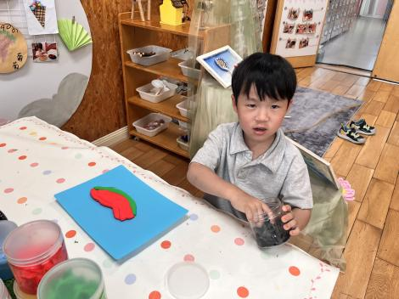  创意坊--太空泥西瓜 | 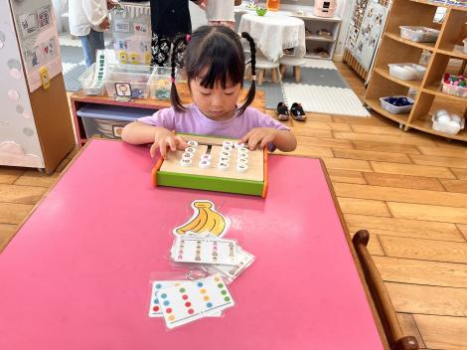  益智区--四色棋 | 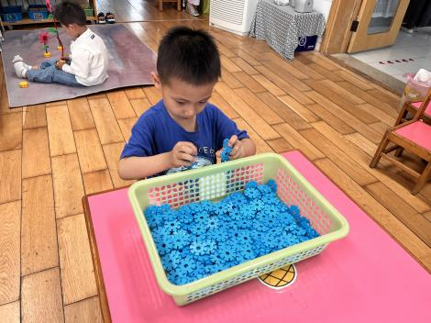  桌面建构-雪花片
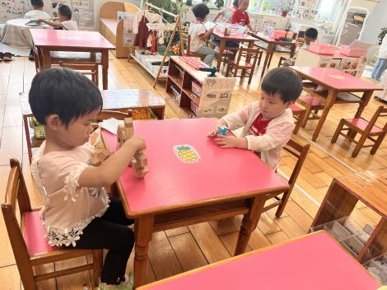  桌面建构--创意积木 | 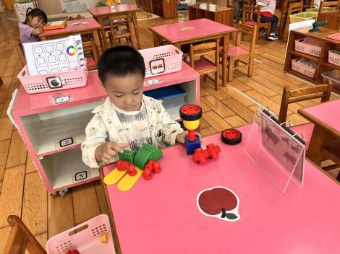  科探区--磁力大师 | 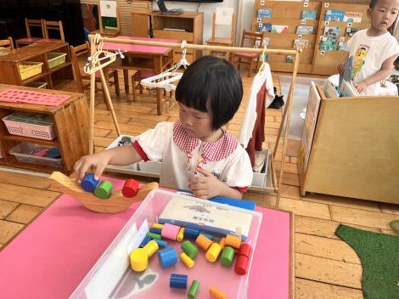  科探区--月亮船
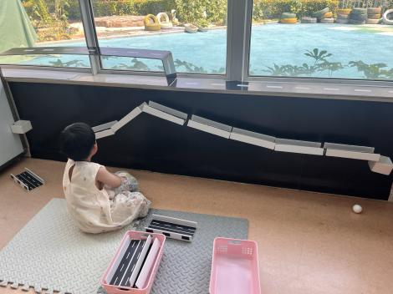  走廊--轨道小球 | 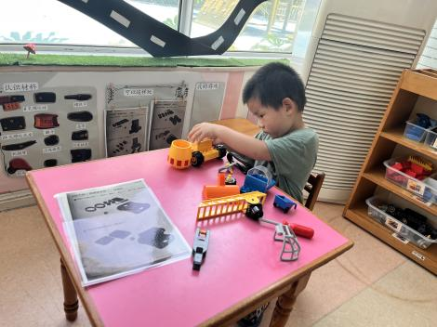  走廊--乐高百变小车 | 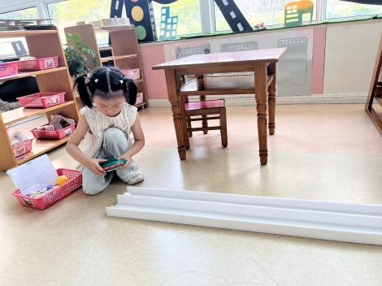  走廊---滚滚乐

生活活动情况：
1.午餐情况：
今天的午饭吃的是乌米饭、鸡翅鹌鹑蛋、黄瓜炒木耳、菠菜猪肝汤。小朋友们都能独立用餐，吃完米饭后举手示意老师盛汤。用餐中大家能在提醒下端正坐姿，尽量保持桌面的整洁，用餐后能试着自主收拾好碗、勺子，再洗手、漱口、擦嘴巴，逐步养成良好的用餐习惯。
2.午睡情况：
小朋友们能在老师的提醒下，有序小便进入午睡室，并将脱下来的衣裤整理好，放在脚边，安静入睡。
家园合作：
1.动态上的照片，仅作为老师观察时的随拍，并不是所有孩子的照片都会呈现。
2.今天是周五没有延时班，大家安排好时间，下午3:30来园接孩子哦。
3.下周我们将围绕扇子开展新主题，请大家利用周末时间带孩子了解一下扇子的种类和用途，并用照片或者记录表的形式记录下来（二选一），照片上传一起长大APP，纸质记录周一带来园，家中有各类扇子，也可以做好名字标记后，周一一并带来。

